Notfallbox: Verwaltung
Navigation
⇐ | Inhaltsverzeichnis | ⇒

Werkzeuge: Neustart
Ein simples Hilfsmittel, um die Notfallbox neu starten zu können. Es wird lediglich das Passwort des Linux-Benutzers notfallbox benötigt (Default: notfallbox). Passwort eingeben, Button klicken/tippen, fertig!
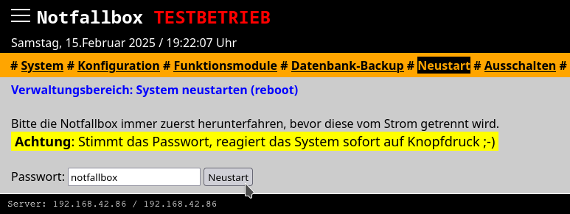
Navigation
⇐ | Inhaltsverzeichnis | ⇒

